永續陽明山 環教寫新頁
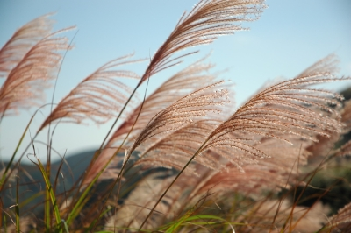 | 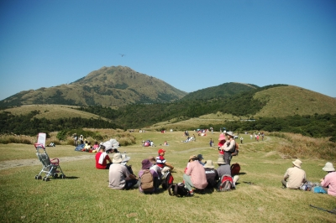 | 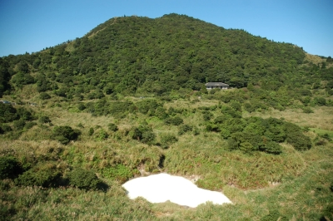
壹、 緣起
陽明山國家公園已於101年11月13日通過行政院環境保護署環境教育設施場所認證，為擴大民眾對陽明山國家公園的了解，並激發對陽明山地區資源特色的學習興趣，進而提升公民環境素養。因此本處特別辦理「環境教育課程教案徵選活動」，期待透過集思廣益、共同參與，發展出符合環境教育意涵且能展現陽明山國家公園特色之課程方案，以深化陽明山國家公園之環境教育，提供優良教案或成果供國家公園從業人員及環境教育人員參考。
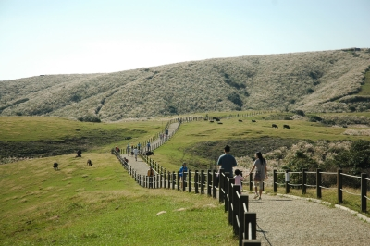
擎天崗草原（魏湘蓉 攝影）
貳、 活動目標：
- 增進社會共同參與，提升公民環境素養。
- 深化陽明山國家公園的環境教育。
- 提供優良教案供國家公園從業人員與環境教育人員參考。
參、 主辦單位：陽明山國家公園管理處
執行單位 : 環境友善種子有限公司
肆、 參加對象：
凡是對陽明山國家公園資源愛好者，或對環境教育有熱誠的民眾皆可投稿。每隊1~5人。
伍、 活動日期
- 收稿日期：即日起至102年10月10日（星期四）止（以郵戳為憑）
- 得獎名單：102年11月5日（星期二）公佈
- 頒獎日期： 102年11月擇期辦理
- 頒獎地點 : 陽明山國家公園管理處遊客中心
所有得獎作品將舉辦頒獎表揚。特優得獎者需於成果發表會場進行現場展演（含教具），以利教案於未來之實際執行與運用。
（※辦理單位保有活動變更之權利）
陸、 徵選內容
- 課程教案時間長度：2~4小時。
- 課程教案對象與主題地點：
(一)、課程教案對象分成四組(國小組、國中組、高中組、社會組)。
(二)、各組教案主題與地點：
課程教案對象 | 主題 | 地點
國小組 | 自然體驗~和大自然做朋友 | 遊客中心或二子坪
國小組 | 動植物生態 | 遊客中心或二子坪
國中組 | 火山地形、溫泉 | 小油坑、冷水坑或硫磺谷
國中組 | 生物多樣性 | 擎天崗、冷水坑（可任選或跨地點）
高中組 | 地質地形 | 小油坑或硫磺谷
高中組 | 生物多樣性 | 大屯自然公園、二子坪、小油坑、七星山（可任選或跨地點）
社會組 | 步道尋幽訪勝 | 陽明山各步道
社會組 | 地方人文生態（例：蓬萊米故鄉、傳統建築、水圳、農田生態等） | 地方人文生態聚落
柒、 投稿規定
每隊1-5人，限投稿3篇教案，不限課程教案對象組別。
捌、 教案格式
- 請具體說明名稱、簡介、教學目標、教學時間、流程與內容、對象、評量方法、教學資源（如教具、媒體或其他資源）等（教案格式請參考附件4）。
- 教案不限字數，請以*.doc或*.pdf格式製作，字體型式請以標楷體及Times New Roman、字體大小14，採雙面列印，編列頁碼。請勿使用特殊格式，避免造成檔案無法閱覽而影響評審過程。
- 教案可附加照片、影音檔、教材、學習單、測驗題、圖片、影片、相關網站、配合教案所拍攝之影片等作為輔助補充之用。作品總容量請控制在1片CD光碟以內。
- 報名成功後，不得修改內容及其附件，請先確認投稿教案資料的完整性和正確性後再行郵寄。所有參選稿件亦請自行備份，恕不退件。
玖、 評分項目
評分類別 | 評分項目說明 | 百分比
1.主題與架構 | 教案內容、目標與內容設計。 | 20％
2.內容設計 | 教學設計內容、教材與陽明山國家公園資源設計搭配之合宜性與完整性。教學目標與內容符合環境教育意涵，並能達成環境教育目標。 | 40％
3.執行可行性 | 包含是否符合教學對象、具體可行程度等。 | 20％
4.教學評量 | 教學評量之說明與教學目標之契合度。 | 20％
拾、獎勵方式
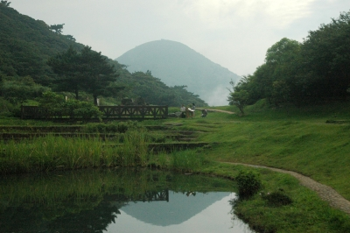
二子坪（魏湘蓉 攝影）
- 從四類課程教案對象組別(國小組、國中組、高中組、社會組)分別擇優評選：
- 特優獎：每類組各選1名，發給精美獎品（價值新台幣10,000元）與獎狀。
- 優等獎：每類組各選1名，發給精美獎品（價值新台幣5,000元）與獎狀。
- 佳作獎：每類組各選1名，發給精美獎品（價值新台幣3,000元）與獎狀一紙。
- 早鳥獎：前20隊報名者，每隊皆可獲得精美禮物乙份。
- 得獎者每位成員均頒發獎狀一張。
- 為維持得獎作品之水準，必要時得以調整或從缺，特此聲明。
拾壹、報名方式
- 請上陽明山國家公園全球資訊網首頁/ 環境教育/ 國家公園與環境教育/環境教育創新課程下載相關資料。
- 於報名截止日（10月10日）前，將教案掛號寄至：環境友善種子有限公司【地址：11673臺北市文山區景福街41-1號 02-86633010】（以郵戳為憑），逾期恕不受理。
- 信封封面：請下載「教案徵選封面」（附件1），填寫後貼於信封上。
- 信封內包含：
- 「報名表」（附件2）、「智慧財產權聲明書」（附件3）（不裝訂）
- 「教案總表」與「教案設計表」（附件4）（A4紙張雙面列印）」依序裝訂成冊，一式5份。
- 電子檔（光碟片燒錄檔案各5份）。
拾貳、注意事項
- 為符合本活動宗旨，參賽者須同意將獲選之教案，提供主辦單位永久使用，不受次數、方式、地點限制，得以任何形式與方式重製、宣傳、出版與發行之權利，惟保留其著作人格權。
- 教案嚴禁抄襲、模仿或剽竊他人之教案，若經發現有前述情形者，將取消其得獎資格，並追繳獎狀與獎品，獎位採不遞補方式。參賽者引用資源應注意智慧財產權相關規定，若有違法情況發生，所產生之法律責任由參賽者自行負責（詳「智慧財產權聲明書」）。
- 作品如為多人共同創作時，每位作者皆須於「智慧財產權聲明書」文件中簽章。
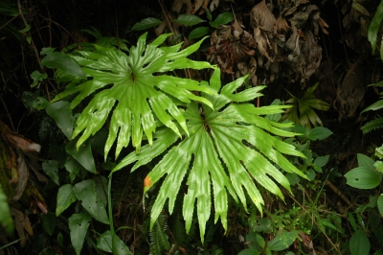 | 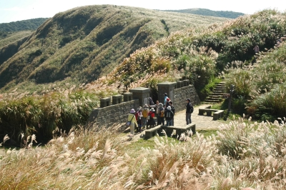
雙扇蕨（魏湘蓉 攝影） | 魚路古道城門（魏湘蓉 攝影）

